KOLEGJI UBT
DEPARTAMENTI : INXHINIERI E MEKATRONIKËS
LËNDA: SISTEMET E PROCESIMIT TË TË DHËNAVE DIZAJNUESE / MACHINE LEARNING



Analiza dhe Parashikimi i Rekomandimit të Produkteve në E-Commerce duke përdorur Machine Learning
(Raport)

Studentet : Mentor:
Agnesa Islami Dr.Sc.Liridon Hoti
Lea Mehmetaj
Blerta Kacandolli

Prishtinë, 2025

Përmbajtja

1. Përmbledhje Ekzekutive ……………………………...…………….........……………………3
2. Qëllimi dhe Objektivat …….…………...……………………………………………………....3
3. Analiza e Kërkesave Funksionale dhe Jofunksionale ……………………………….…………4
4. Projektimi i Sistemit ……………………………………………………………..…………….5
5. Përshkrimi i Implementimit .............……………………………………………..…………….6
5.1.Përshkrimi i implementimi të Web App………………………………………………………7
6. Testimi dhe rezultatet …………….............………………………………..…………………...8
7. Përfundime dhe rekomandime ………………………………………………………..............15

8. Referencat dhe Burimet……………………………………………………………………….16
9. Zhvillimi i Web Aplikacionit………………………………………………………………….17

1. Përmbledhje Ekzekutive
Ky projekt ka si qëllim zhvillimin e një sistemi të avancuar Machine Learning që mund të analizojë dhe të parashikojë nëse një produkt do të rekomandohet apo jo nga klientët në një platformë e-commerce. Për këtë qëllim janë përdorur të dhëna reale nga rishikimet e klientëve, duke përfshirë vlerësime numerike, kategori të produkteve dhe karakteristika të tekstit të komenteve. Të dhënat fillimisht pastrohen dhe organizohen në mënyrë që të eliminohen kolonat e panevojshme dhe të krijohen veçori të reja të dobishme, si gjatësia e tekstit të komenteve. Procesi i trajtimit të të dhënave është automatizuar përmes një pipeline-i të veçantë, i cili përfshin plotësimin e vlerave mungesë, normalizimin, kodimin e kategorive, balancimin e klasave përmes SMOTE, reduktimin e dimensioneve me PCA dhe trajnimin e modelit Logistic Regression, duke siguruar që modeli të jetë i qëndrueshëm dhe të minimizojë gabimet, me performancë të lartë dhe interpretim të qartë. Përveç ndërtimit të modelit të parashikimit, është zhvilluar një aplikacion web interaktiv me Streamlit, që mundëson përdoruesit të fusin të dhëna të klientëve në kohë reale, duke përfshirë moshën, vlerësimin, feedback-in pozitiv dhe kategoritë e produktit, dhe të marrin menjëherë parashikimin dhe probabilitetin e rekomandimit. Aplikacioni ofron gjithashtu vizualizime interpretuese, si Pie chart për probabilitetin e rekomandimit dhe barplot për rëndësinë e veçorive kryesore, duke e bërë më të qartë se cilët faktorë ndikojnë në vendimin e modelit, dhe lejon eksportimin e rezultateve në format CSV, duke përfshirë të dhënat e futur, parashikimin dhe probabilitetin, gjë që e bën sistemin të dobishëm për analiza akademike dhe vendimmarrje biznesi. Ky projekt demonstron përdorimin praktik të teknikave moderne të Machine Learning duke kombinuar analizën e të dhënave, ndërtimin dhe optimizimin e modelit, dhe zhvillimin e një ndërfaqeje interaktive, duke e bërë të përshtatshëm për qëllime akademike dhe aplikime reale në biznes.

2. Qëllimi dhe Objektivat e Projektit
Qëllimi kryesor i këtij projekti është ndërtimi i një sistemi inteligjent që mund të parashikojë në mënyrë të saktë nëse një produkt do të rekomandohet apo jo nga klientët, duke u bazuar në të dhëna të ndryshme numerike, kategorike dhe karakteristika të tekstit të komenteve. Projekti synon të demonstrojë përdorimin praktik të teknikave moderne të Machine Learning në fushën e e-commerce, duke kombinuar analizën e të dhënave me zhvillimin e një aplikacioni interaktiv që mund të përdoret nga përdoruesit në kohë reale. Për të arritur këtë qëllim, të dhënat fillimisht analizohen dhe pastrohen për të siguruar cilësi të lartë informacioni, duke eliminuar kolonat e panevojshme dhe duke krijuar veçori të reja, si gjatësia e komenteve të klientëve. Më pas, krijohet një pipeline i automatizuar që përfshin imputimin e të dhënave mungese, normalizimin, kodimin e kategorive dhe balancimin e klasave përmes SMOTE, duke siguruar që modeli të mos jetë i paragjykuar dhe të ofrojë rezultate të qëndrueshme. Modeli Logistic Regression trajnohet dhe optimizohet përmes GridSearch dhe validimit të kryqëzuar, duke u fokusuar në përmirësimin e performancës dhe minimizimin e gabimeve të klasifikimit. Një komponent i rëndësishëm i projektit është zhvillimi i aplikacionit web me Streamlit, i cili mundëson përdoruesve të fusin të dhëna të reja dhe të marrin parashikimin dhe probabilitetin e rekomandimit në kohë reale. Në tërësi, projekti synon të ndërtojë një sistem end-to-end që kombinon Machine Learning të avancuar, përpunim të të dhënave dhe ndërfaqe interaktive, duke siguruar që përdoruesi të marrë vendime të informuara bazuar në parashikimet e modelit.

3. Analiza e kërkesave funksionale dhe jofunksionale
Para fillimit të zhvillimit të sistemit, është e rëndësishme të përcaktohen qartë kërkesat që ai duhet të përmbushë. Këto kërkesa ndahen në dy kategori kryesore: funksionale dhe jofunksionale. Kërkesat funksionale përshkruajnë veprimet dhe shërbimet që sistemi duhet të kryejë, ndërsa kërkesat jofunksionale lidhen me performancën, qëndrueshmërinë dhe cilësinë e përgjithshme të sistemit.

Kërkesat Funksionale | Kërkesat jo-funksionale
Sistemi duhet të ngarkojë dataset-in nga një burim i jashtëm (CSV). | Sistemi duhet të jetë i qëndrueshëm dhe të mos ndërpritet gjatë ekzekutimit.
Duhet të trajtojë vlerat mungese në të dhëna numerike dhe kategorike. | Të mbështesë vizualizime të qarta dhe interpretuese.
Të dhënat kategorike duhet të kodohen automatikisht (One-Hot Encoding). | Performanca duhet të jetë e pranueshme për dataset-e mesatare.
Variablat numerike duhet të normalizohen përpara trajnimit të modelit | Duhet të përdorë bibliotekat standarde të Python-it për të siguruar besueshmëri.
Sistemi duhet të vizualizojë rezultatet: Confusion Matrix, ROC Curve, PCA 2D. | Të jetë lexueshëm dhe i dokumentuar për përdorues dhe zhvillues të tjerë.
Duhet të lejojë parashikime mbi të dhëna të reja pa ndërhyrje manuale. | Të sigurojë rezultate të saktë dhe të interpretuara mirë.
Të dhënat e përpunuara dhe modelet e trajnuara duhet të ruhen për përdorim të mëtejshëm. | Duhet të funksionojë në mënyrë të automatizuar pa ndërhyrje manuale të shumtë.
Duhet të balancojë klasat e target-it (p.sh., me SMOTE) për të shmangur paragjykimet. | Të jetë fleksibël për ndryshime të ardhshme në variabla ose modele.

4. Projektimi i Sistemit
Projektimi i sistemit është realizuar duke ndjekur një arkitekturë modulare dhe të strukturuar, e cila lejon qartësi dhe fleksibilitet në zhvillim. Në qendër të projektimit qëndron pipeline-i i Machine Learning, i cili lidh përpunimin e të dhënave me modelin e klasifikimit dhe siguron një rrjedhë të qëndrueshme end-to-end. Sistemi ndahet në faza të qarta: ngarkimi i të dhënave, pastrimi, analiza eksploruese, trajnimi i modelit dhe vlerësimi i performancës. Përpunimi i të dhënave realizohet përmes ColumnTransformer, duke trajtuar veçoritë numerike me imputim dhe normalizim, dhe veçoritë kategorike me One-Hot Encoding. Për të reduktuar dimensionet dhe për të rritur efikasitetin, integrimi i PCA lejon modelin të fokusohet në veçoritë më të rëndësishme. Pipeline përfshin gjithashtu SMOTE për balancimin e klasave, duke parandaluar paragjykimin në trajnim. Arkitektura është projektuar për të lejuar shtimin e modeleve të tjera në të ardhmen, duke ofruar modularitet dhe mirëmbajtje të lehtë. Vizualizimet dhe grafikat, të tilla si histogrami, heatmap dhe PCA plots, janë pjesë e projektimit për të ndihmuar interpretimin e rezultateve dhe marrjen e vendimeve. Ky dizajn siguron fleksibilitet, qartësi dhe mundësi zgjerimi në situata të ndryshme analitike.

Dataset → Preprocessing → SMOTE → PCA → Model → Output

Përveç pipeline-it të modelit, sistemi përfshin një Web App interaktiv të ndërtuar me Streamlit, i cili lejon përdoruesit të fusin të dhëna të reja dhe të marrin parashikime të rekomandimit direkt. App-i shfaq rezultatet në mënyrë vizuale, përfshirë probabilitetin e rekomandimit dhe rëndësinë e veçorive, duke bërë të qartë dhe të lehtë interpretimin e parashikimeve nga përdoruesi përfundimtar.

5. Përshkrimi i Implementimit
Implementimi është realizuar në gjuhën Python duke përdorur librari standarde të Machine Learning. Fillimisht, dataset-i ngarkohet dhe pastrohet nga kolonat e panevojshme. Më pas, krijohen veçori të reja si gjatësia e tekstit të komenteve. Të dhënat ndahen në sete trajnimi, validimi dhe testimi për të shmangur mbivendosjen. Pipeline-i përfshin imputimin e vlerave mungese, normalizimin, kodimin e kategorive dhe balancimin e klasave me SMOTE. Modeli Logistic Regression trajnohet dhe optimizohet përmes GridSearch dhe validimit të kryqëzuar. Implementimi është bërë në mënyrë që të jetë i lexueshëm dhe modular. Sistemi lejon parashikime të drejtpërdrejta për klientë të rinj. Ky implementim demonstron një rrjedhë të plotë end-to-end.
Pipeline-i kryesor automatizon pastrimin e të dhënave, balancimin e klasave, reduktimin e dimensioneve dhe trajnimin e modelit dhe përfshine block code-in:
pipeline = ImbPipeline(steps=[
('preprocessor', preprocessor),
('smote', SMOTE(random_state=42)),
('pca', PCA(n_components=0.95)),
('classifier', LogisticRegression(class_weight='balanced', max_iter=1000))
])

GridSearch përdoret për të gjetur parametrat optimalë që japin performancën më të mirë dhe përfshine këtë block code:
param_grid = {
'pca__n_components': [0.90, 0.95],
'classifier__C': [0.1, 1, 10],
'classifier__penalty': ['l2'],
'classifier__solver': ['lbfgs']
}
grid = GridSearchCV(pipeline, param_grid, cv=5, scoring='f1', n_jobs=-1)
grid.fit(X_train_full, y_train_full)
best_model = grid.best_estimator_

Ndersa modeli mund të përdoret direkt për të dhëna të reja pa pastrime manuale nëpermjet:
new_client_data = pd.DataFrame({...})
prediction = best_model.predict(new_client_data)
probability = best_model.predict_proba(new_client_data)[0][1]
5.1.Implementimi i Web App
Për të mundësuar përdorim interaktiv, është krijuar një aplikacion Streamlit ku përdoruesi fut parametrat e klientit përmes një sidebar-i. Ai mund të zgjedhë moshën, vlerësimin, feedback-in pozitiv dhe kategoritë e produktit.
Parashikimi dhe probabiliteti gjenerohen në kohë reale pas klikimit të butonit “Predict Recommendation”. Pie chart tregon probabilitetin e rekomandimit, ndërsa barplot vizualizon rëndësinë e veçorive sipas modelit:
-Pie chart: Probabiliteti i rekomandimit për klientin e futur.
-Feature Importance: Faktorët më ndikues në parashikimin e rekomandimit.
Funksionaliteti shtesë lejon eksportimin e rezultateve si CSV, duke përfshirë të dhënat e futur, parashikimin dhe probabilitetin. Struktura modulare e aplikacionit lejon zgjerime të mëvonshme dhe integrim të lehtë me pipeline-in e trajnuar.
# Ngarkimi i modelit të trajnuar
model, importance_data = load_model()
# Input i përdoruesit
age = st.sidebar.slider("Client Age", 18, 99, 35)
rating = st.sidebar.slider("Rating Given", 1, 5, 4)
feedback = st.sidebar.number_input("Positive Feedback Count", 0, 100, 2)
division = st.sidebar.selectbox("Division Name", ['General', 'General Petite', 'Initmates'])
dept = st.sidebar.selectbox("Department Name", ['Tops', 'Dresses', 'Bottoms'])
cls = st.sidebar.selectbox("Class Name", ['Dresses', 'Knits', 'Blouses'])
text_length = st.sidebar.slider("Review Text Length", 0, 1000, 100)
# Krijimi i DataFrame për parashikim
input_data = pd.DataFrame({
'Age': [age],
'Rating': [rating],
'Positive Feedback Count': [feedback],
'Division Name': [division],
'Department Name': [dept],
'Class Name': [cls],
'Text Length': [text_length]
}) # Parashikimi dhe probabiliteti
if st.button("Predict Recommendation"):
prediction = model.predict(input_data)[0]
probability = model.predict_proba(input_data)[0][1]

6. Testimi dhe Rezultatet
Testimi i sistemit u krye duke përdorur setin e testimit të ndarë nga dataset-i fillestar, ku performanca e modelit u mat me metrike të ndryshme si saktësia, precision, recall, F1-score dhe AUC-ROC. Confusion Matrix u përdor për të vizualizuar dhe kuptuar më mirë numrin e klasifikimeve të sakta dhe të gabuara, duke treguar se modeli ishte në gjendje të dallonte klientët që rekomandojnë produktet nga ata që nuk rekomandojnë me një nivel të mirë saktësie. ROC Curve ilustron aftësinë e modelit për të dalluar mes dy klasave të ndryshme, ku AUC (Area Under Curve) tregon performancën e përgjithshme të modelit; një vlerë më e lartë tregon se modeli ka aftësi më të mirë për të bërë dallimin midis klientëve që rekomandojnë dhe atyre që nuk rekomandojnë. Përveç performancës statistikore, PCA u përdor për të vizualizuar të dhënat në dy dimensione, duke treguar shpërndarjen e klasave dhe ndihmuar në interpretimin e sjelljes së klientëve në hapësirë të reduktuar dimensionale. Rezultatet e parashikimeve u testuan edhe për klientë të rinj në aplikacionin web, ku përdoruesit mund të fusin të dhëna të reja dhe menjëherë të marrin parashikimin dhe probabilitetin e rekomandimit, duke parë gjithashtu vizualizimet e probabilitetit dhe rëndësisë së veçorive kryesore. Kjo qasje e integruar siguron që modelimi dhe përdorimi i sistemit të jetë i interpretuar lehtë dhe të ofrojë informacion të dobishëm për vendimmarrje, duke kombinuar testimin numerik të performancës me eksperiencën vizuale dhe interaktive të përdoruesit. Në këtë mënyrë, testimi dhe rezultatet e aplikacionit konfirmojnë që sistemi është i aftë të japë parashikime të sakta dhe të interpretuara qartë, duke bërë të mundur përdorimin praktik të tij në situata reale të biznesit dhe analizë akademike.
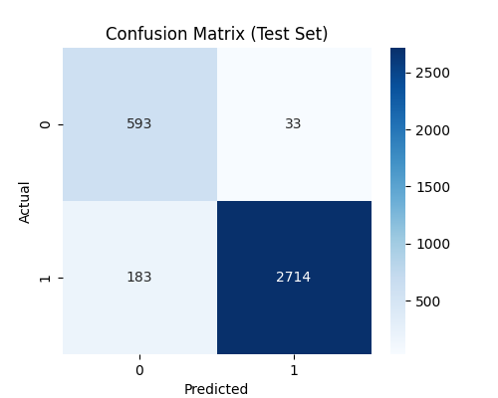
Fig 1.Confusion Matrix tregon në mënyrë të detajuar sa saktë modeli ka klasifikuar vlerësimet e produkteve si të rekomanduara ose jo të rekomanduara.

#Kodi per Confusion Matrix
cm = confusion_matrix(y_test, y_pred_test)
sns.heatmap(cm, annot=True, fmt='d', cmap='Blues')
plt.title("Confusion Matrix (Test Set)")
plt.show()
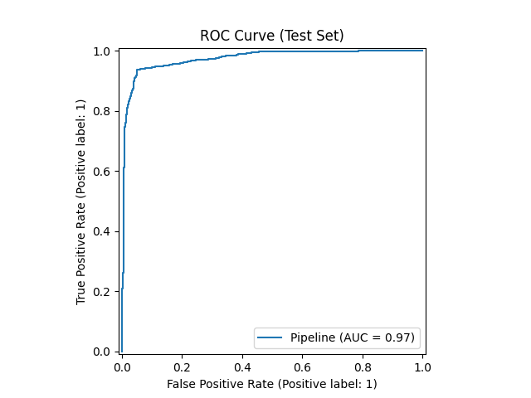
Fig 2.ROC Curve tregon se sa mirë modeli mund të dallojë midis produkteve që rekomandohen dhe atyre që nuk rekomandohen. Vlera e AUC (Area Under Curve) tregon performancën e përgjithshme të modelit; sa më e lartë vlera, aq më mirë modeli parashikon rezultatet.

#Pjesa e kodit per ROC Curve
RocCurveDisplay.from_estimator(best_model, X_test, y_test)
plt.title("ROC Curve (Test Set)")
plt.show()

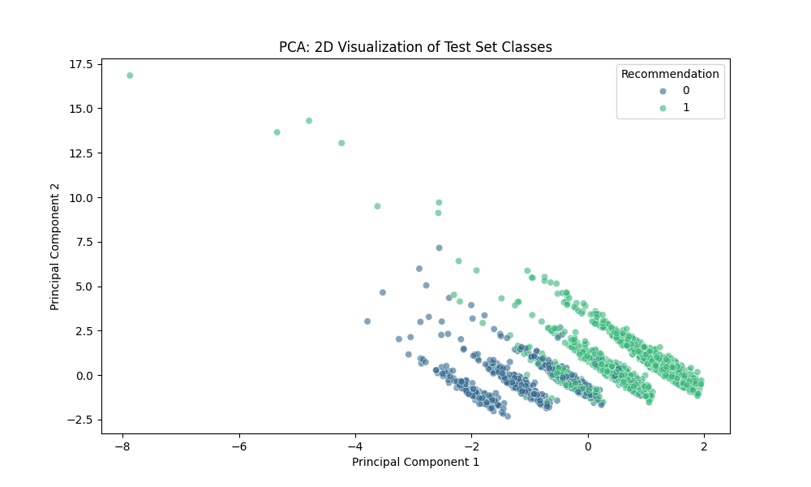
Fig 3.Vizualizimi 2D me PCA tregon ndarjen e klasave në hapësirë të reduktuar, duke ndihmuar në interpretimin e performancës së modelit dhe përqendrimin e të dhënave në komponentët kryesorë.

#Pjesa e kodit per PCA
X_test_pca = best_model.named_steps['pca'].transform(
best_model.named_steps['preprocessor'].transform(X_test)
)
sns.scatterplot(x=X_test_pca[:,0], y=X_test_pca[:,1], hue=y_test)
plt.title("PCA 2D Visualization")
plt.show()

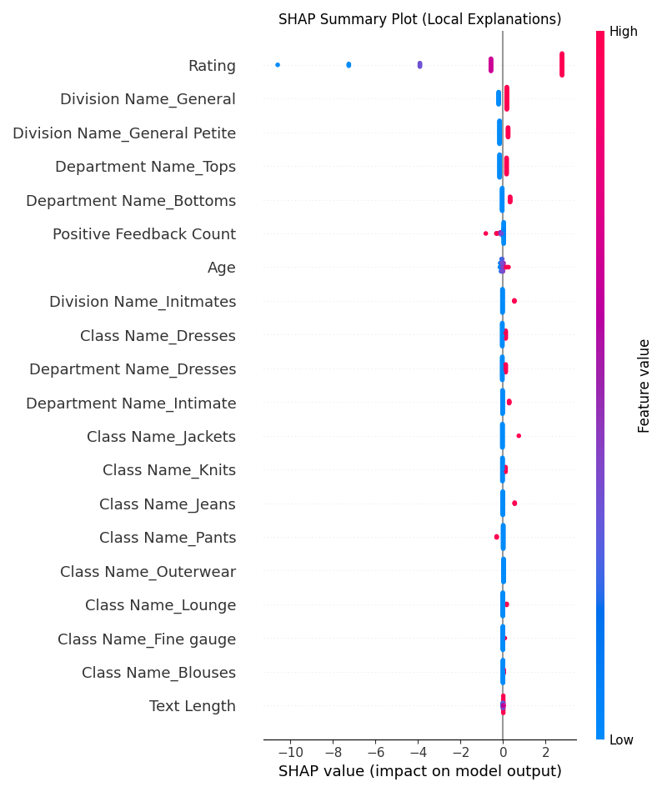
Fig 4.SHAP summary plot tregon ndikimin e veçorive kryesore në probabilitetin që një produkt të rekomandohet. Ngjyrat dhe gjatësi e shtyllave tregojnë sa secila veçori rrit ose ul këtë probabilitet.
# SHAP values for a sample of test data
explainer = shap.LinearExplainer(lr_shap, X_train_proc)
X_sample = X_test_proc[:50]
shap_values = explainer.shap_values(X_sample)
shap.summary_plot(shap_values, X_sample, feature_names=all_feature_names)
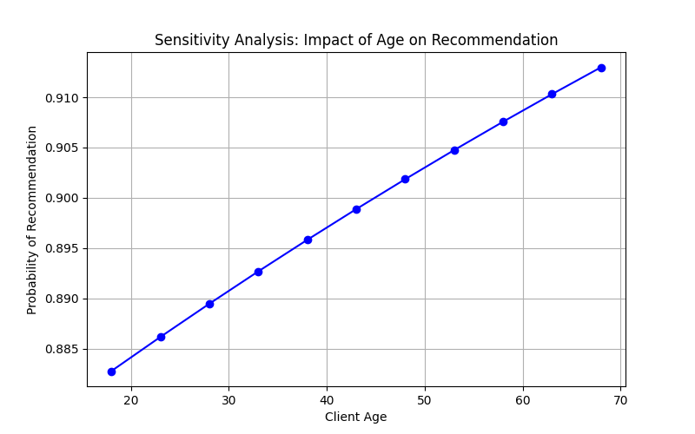
Fig 5.Paraqitja se si ndryshimi i moshës së klientit ndikon në probabilitetin e rekomandimit. Figura tregon qartë trendin e probabilitetit sipas moshës.
#Kodi perkates per Sensitivity Analysis
baseline = X_test.iloc[[0]].copy()
ages = range(18, 70, 5)
probs = []
for age in ages:
temp = baseline.copy()
temp['Age'] = age
prob = lr_shap.predict_proba(preprocessor.transform(temp))[0][1]
probs.append(prob)

plt.plot(ages, probs, marker='o')
plt.title("Sensitivity Analysis: Age Impact on Recommendation")
plt.xlabel("Client Age")
plt.ylabel("Probability of Recommendation")
plt.grid(True)
plt.show()

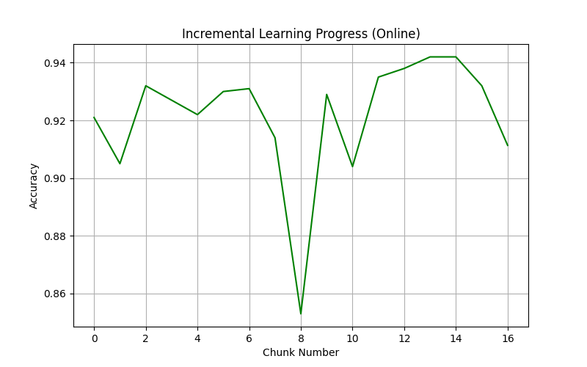
Fig 6.Paraqitja se si simulohet mësimi inkremental duke trajnuar modelin në pjesë të vogla të të dhënave. Figura pasqyron progresin e saktësisë për secilën pjesë të të dhënave të reja.

# Incremental learning me SGDClassifier
inc_model = SGDClassifier(loss='log_loss', warm_start=True, random_state=42)
chunk_size = 1000
accuracies = []
for i in range(0, len(X_train_proc), chunk_size):
X_chunk = X_train_proc[i:i+chunk_size]
y_chunk = y_train_full[i:i+chunk_size].values
inc_model.partial_fit(X_chunk, y_chunk, classes=[0,1])
accuracies.append(inc_model.score(X_chunk, y_chunk))

plt.plot(range(len(accuracies)), accuracies, color='green')
plt.title("Incremental Learning Progress")
plt.xlabel("Chunk Number")
plt.ylabel("Accuracy")
plt.grid(True)
plt.show()

7. Përfundime dhe Rekomandime
Në përfundim, projekti demonstron me sukses ndërtimin e një sistemi Machine Learning për analizën e rekomandimeve në e-commerce. Pipeline-i i automatizuar rrit efikasitetin dhe ul kompleksitetin e përdorimit të modelit. Rezultatet e marra janë të kënaqshme dhe tregojnë potencial për përdorim praktik. Si rekomandim, sistemi mund të përmirësohet duke integruar analiza më të avancuara të tekstit, si modele NLP. Gjithashtu, mund të testohen modele të tjera klasifikimi për krahasim performance.Rekomandohet përdorimi i dataset-eve më të mëdha për rritjen e saktësisë. Projekti ofron një bazë të fortë për zgjerime të mëtejshme.
Përfundimet kryesore:
Modelet e regresionit tregojnë saktësi mesatare për shkak të dataset-it të vogël.
PCA ndihmon në kuptimin e strukturës së të dhënave.
Konvertimi i problemit në klasifikim jep një perspektivë të re për analizimin e moshës.
Rekomandimet për përmirësim:
Përdorimi i një dataset-i më të madh dhe më të pasur.
Testimi i modeleve më të avancuara si XGBoost, Gradient Boosting, ose Neural Networks.
Përfshirja e analizës tekstuale (NLP) nga review-s, për të nxjerrë veçori semantike.
Optimizim hiperparametrash për Random Forest dhe modele të tjera.

8. Referencat dhe Burimet
Gjatë realizimit të këtij projekti janë përdorur një sërë burimesh, bibliotekash dhe dataset-esh që ndihmuan në ndërtimin, trajtimin dhe vizualizimin e të dhënave, si dhe në zhvillimin e modeleve të Machine Learning dhe aplikacionit për parashikim. Më poshtë janë të listuara dhe shpjeguar secila prej tyre:
Pandas – Përdorur për përpunimin dhe manipulimin e të dhënave. Kjo bibliotekë mundëson ngarkimin e dataset-eve, pastrimin e kolonave, krijimin e veçorive të reja dhe organizimin e të dhënave në struktura të thjeshta dhe efikase.
NumPy – Përdorur për llogaritje numerike dhe manipulim të matricave dhe vektoreve, të nevojshme sidomos për përgatitjen e të dhënave dhe operacione të ndryshme matematikore në pipeline-in e ML.
Scikit-learn – Përdorur për ndarjen e dataset-it në trajnimin, validimin dhe testimin, normalizim të të dhënave, kodim të kategorive (One-Hot Encoding), reduktim dimensionesh me PCA, seleksionimin e veçorive dhe trajnim të modeleve Logistic Regression dhe algoritme të tjera. Gjithashtu përdoret për GridSearch dhe validim të kryqëzuar.
Imblearn – Përdorur për teknikat e oversampling, konkretisht SMOTE (Synthetic Minority Over-sampling Technique), për të balancuar klasat dhe për të përmirësuar performancën e modelit në dataset-e jo të balancuar.
Matplotlib dhe Seaborn – Përdorur për vizualizime grafike, histogramë të veçorive numerike, heatmap për korrelacion, Confusion Matrix, ROC Curve, PCA 2D Visualization, dhe për grafikun e rëndësisë së veçorive. Këto vizualizime ndihmojnë në interpretimin e rezultateve dhe komunikimin vizual të performancës së modelit.
Streamlit – Përdorur për zhvillimin e aplikacionit interaktiv web. Ky framework mundëson inputin e përdoruesit, parashikime në kohë reale, vizualizime të probabilitetit dhe të rëndësisë së veçorive, si dhe eksportin e rezultateve si CSV.
Dataset-i: Womens Clothing E-Commerce Reviews – Dataset publik nga platforma Kaggle, përmban rishikime të klientëve, vlerësime dhe të dhëna të lidhura me produktet e modës femërore. Shërbeu si burim kryesor për trajnim, testim dhe validim të modelit.
Joblib – Përdorur për ruajtjen dhe ngarkimin e modeleve të trajnuara, duke lejuar integrim të shpejtë në aplikacionin Streamlit dhe përdorim të mëvonshëm të modeleve pa nevojën e trajnimit të ri.
Python (gjuha bazë) – Gjuha kryesore e përdorur për të gjithë implementimin, duke përfshirë pastrimin e të dhënave, ndërtimin e pipeline-it, trajnimin e modeleve, zhvillimin e aplikacionit dhe vizualizimet grafike.

9. Zhvillimi i web aplikacionit (Streamlit app)
Në këtë pjesë paraqitet zhvillimi i aplikacionit web të ndërtuar për qëllimin e demonstrimit praktik të modelit të Machine Learning të trajnuar më parë. Aplikacioni është realizuar duke përdorur framework-un Streamlit, i cili mundëson krijimin e ndërfaqeve interaktive në mënyrë të thjeshtë dhe efikase duke përdorur gjuhën programuese Python.
Aplikacioni web shërben si një urë lidhëse ndërmjet modelit të Machine Learning dhe përdoruesit, duke i mundësuar këtij të fundit të fusë të dhëna hyrëse përmes një ndërfaqeje grafike intuitive dhe të marrë në kohë reale parashikimin e modelit, së bashku me probabilitetin përkatës të rekomandimit.
Nëpërmjet këtij aplikacioni, përdoruesi ka mundësinë të specifikojë karakteristikat kryesore të klientit, si mosha, vlerësimi i dhënë, numri i feedback-eve pozitive, si dhe kategoritë përkatëse të produktit. Bazuar në këto të dhëna, modeli i trajnuar gjeneron rezultatin e parashikimit dhe e paraqet atë në mënyrë vizuale, duke rritur interpretueshmërinë dhe përdorshmërinë e sistemit.
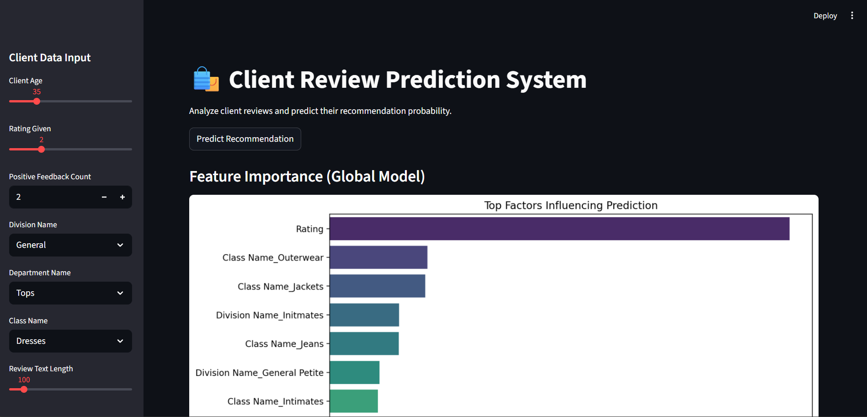
Fig 7.Ndërfaqja e aplikacionit web
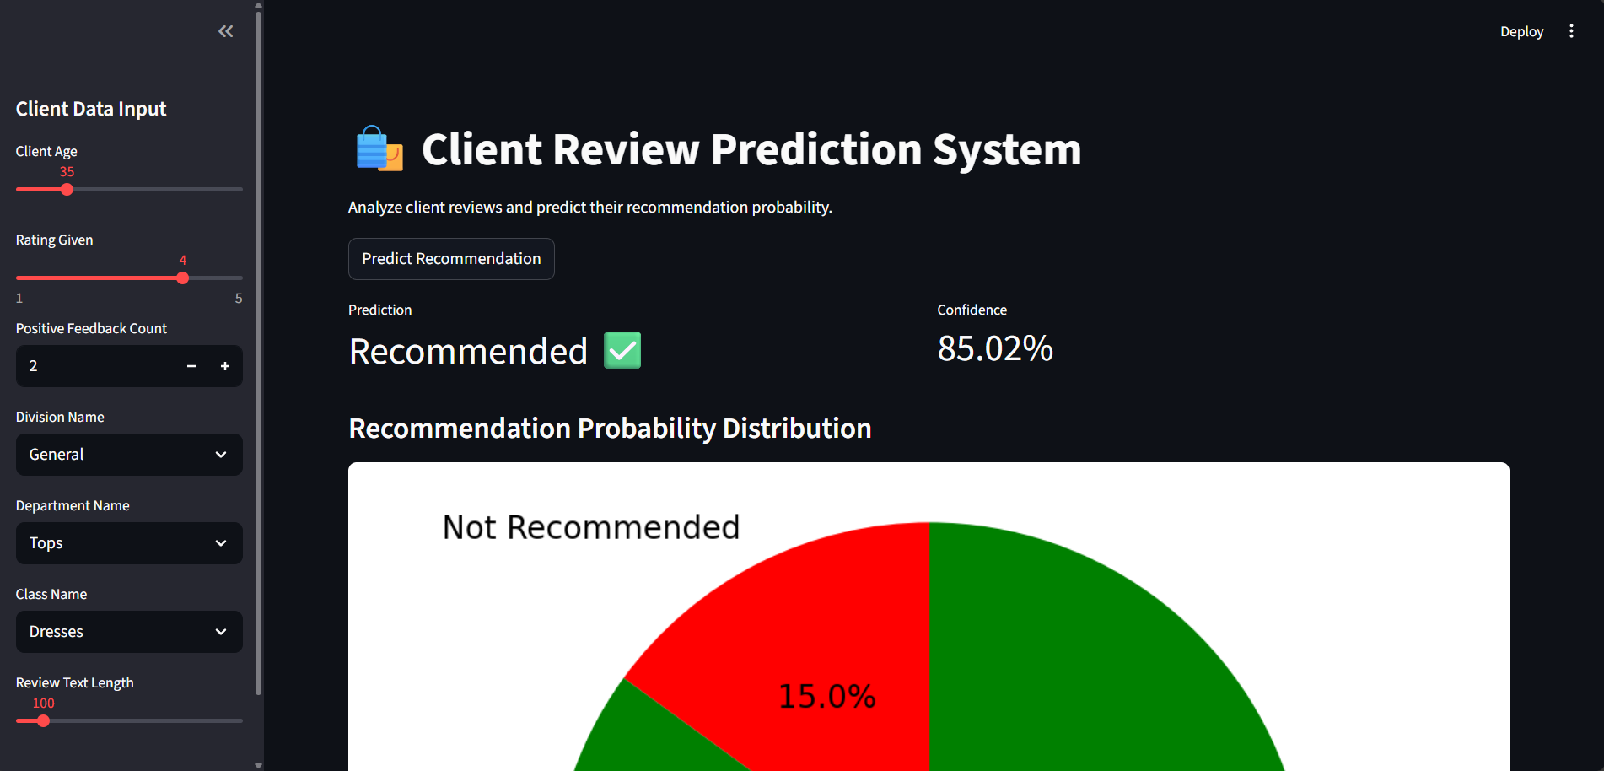
Fig 8.Review nga klineti, e cila parashikon se a do e rekomandoj apo jo një produkt, duke u bazuar në karakteristikat qe jepen në anën e majtë.Në këtë rast, produkti rekomandohet.

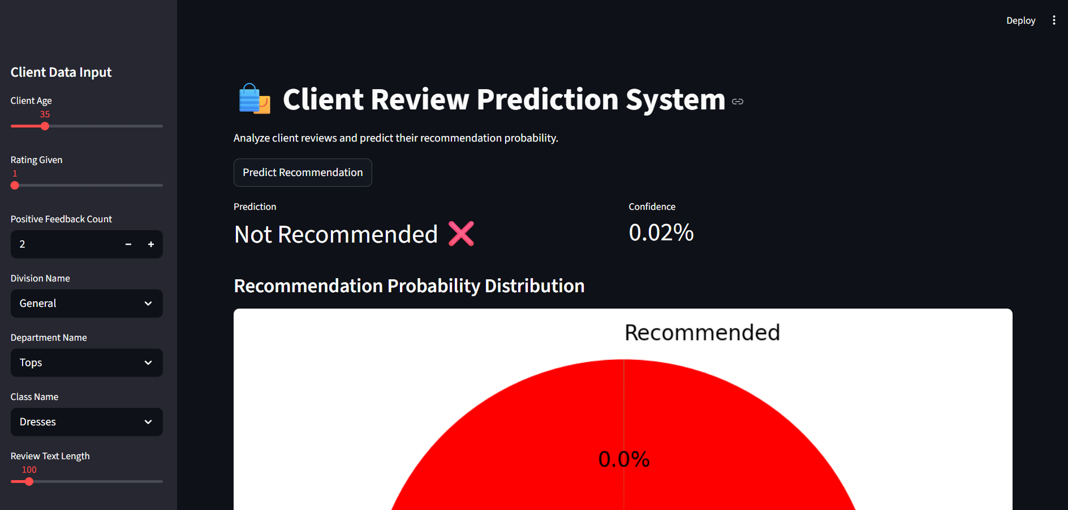
Fig 9.Review nga klineti, kur nuk rekomandohet nje produkt.

Web aplikacioni mundëson edhe ruajtjen e të dhënave në format CSV pasi të bëhet një parashikim, nëpermjet butonit “Download Results as CSV”.

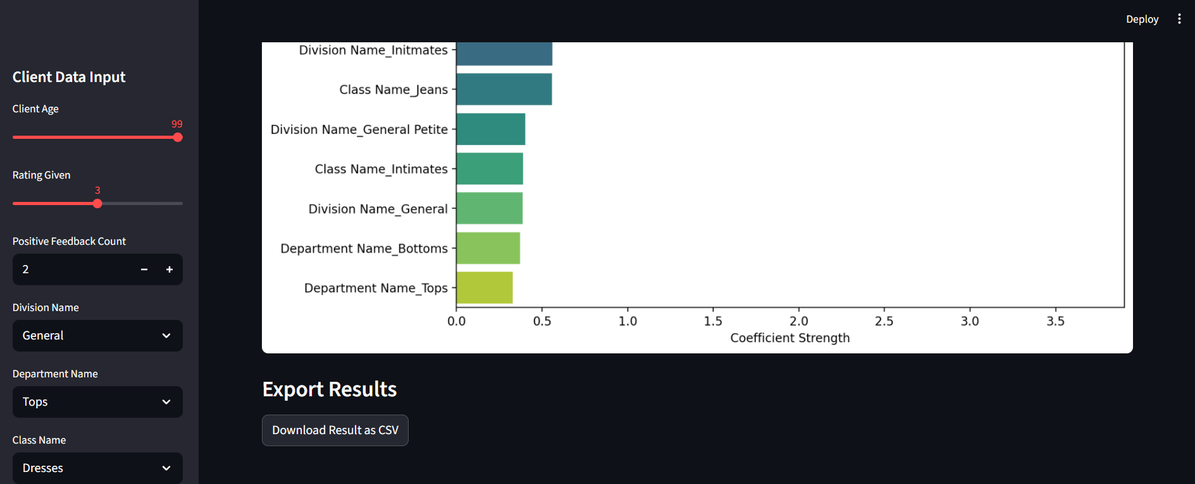

Në përfundim, ky projekt demonstron një qasje të plotë dhe funksionale për klasifikimin e preferencave të klientëve duke kombinuar përpunimin e të dhënave, modelimin e avancuar dhe një ndërfaqe praktike për përdoruesin. Rezultatet e arritura konfirmojnë se modeli i trajnuar është i aftë të gjenerojë parashikime të sakta dhe të interpretuara, ndërsa Web App-i e bën sistemin të aplikueshëm në skenarë realë. Në tërësi, projekti arrin qëllimet e përcaktuara duke bashkuar komponentët teknikë dhe përdoruesit final në një sistem koherent, të zgjerueshëm dhe të lehtë për përdorim.

Deklaratë Origjinaliteti
Ne, [Agnesa Islami], [Lea Mehmetaj] dhe [Blerta Kacandolli], deklarojmë se ky raport është rezultat i punës sonë origjinale si grup . Çdo pjesë e punimit që përmban ide, tekst ose material nga burime të tjera është qartë referuar dhe cituar sipas standarteve akademike. Ky punim nuk është kopjuar nga punime të tjera dhe nuk është dorëzuar më parë për ndonjë lëndë apo program studimi në këtë apo ndonjë tjetër institucion.

